КОНСУЛЬТАЦИЯ ДЛЯ РОДИТЕЛЕЙ

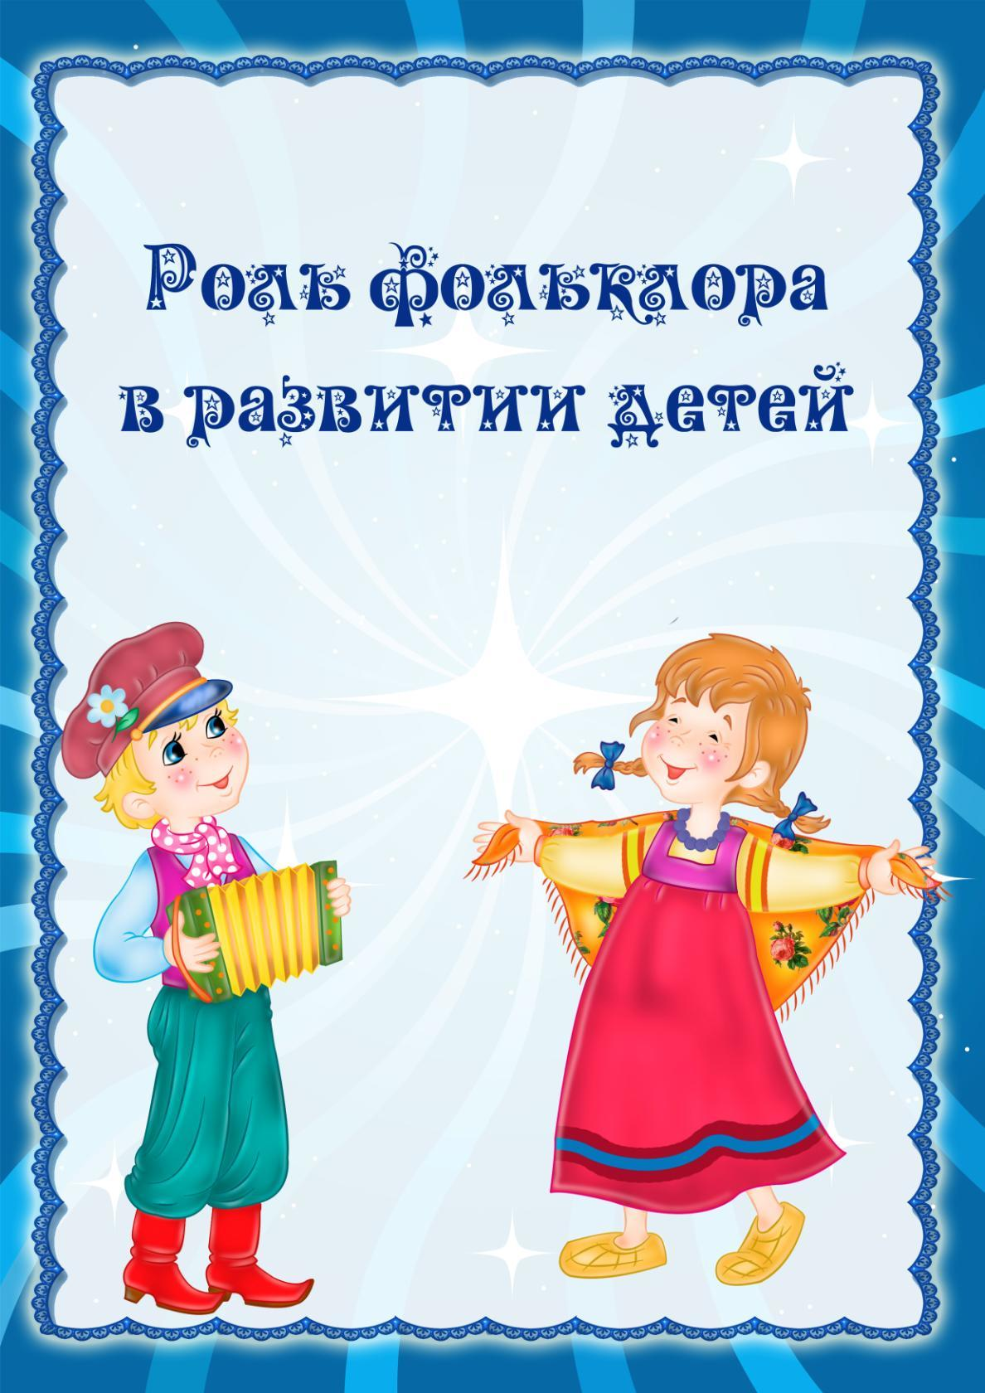

«Узучайте фольклор, учитесь на нем. Без прошлого, нет будущего»
М.Горький.

Богатейшим материалом, основой для игр, развивающих коммуникативные навыки, речь является народный фольклор.
Искусство народа или фольклор («народная мудрость, знание») глубоко жизненно и бесконечно прекрасно.
Через народный фольклор ребенок познавал родной язык, родные мотивы, физически развивался в играх, знакомился с окружающим миром. В его памяти откладывалось все самое поэтичное и музыкальное, появлялось творческое мышление.
Первыми приходят колыбельные песни, наполненные материнской заботой и любовью, они влияют на психологическое состояние, поведение и настрой ребенка в момент засыпания. Размеренный, небыстрый мотив, текст, построенный на образах, уже хорошо знакомых ребенку, успокаивают и усыпляют его. Колыбельные сулят малышу грядущие удачи и благополучие.
Под воздействием колыбельных песен развивается память ребенка, которая запоминает повторяющиеся интонации, в результате чего малыш раньше начинает различать интервалы между отдельными словами. Это способствует тому, что ребенок лучше воспринимает содержание, и оно для него становится более понятным, а значит, и речевые навыки проявятся быстрее.
Произведения, созданные специально для детей, составляют особую область народной поэзии – детский фольклор.
Что же относится к детскому фольклору?
Пестушки – песенки, которыми сопровождается уход за ребенком.
Потешки – игры взрослого с ребенком (с его пальчиками, ручками).
Заклички – обращения к явлениям природы (к солнцу, дождю, снегу, радуге).
Приговорки- обращения к насекомым, птицам, животным.
Считалки – коротенькие стишки, служащие для справедливого распределения ролей в играх.
Скороговорки и чистоговорки – незаметно обучающие детей правильной и быстрой речи.
Дразнилки – веселые, шутливые, метко называющие какие-то смешные стороны во внешности ребенка, в особенностях его поведения.
Прибаутки, шутки, перевертыши – забавные песенки, которые своей необычностью веселят детей.
Звучность, ритмичность, напевность, занимательность потешек, пестушек привлекает детей, вызывает желание повторить, запомнить, что в свою очередь, способствует развитию разговорной речи, воспитанию у детей дружелюбия, доброжелательности, чувства сопереживания.
Для младшего дошкольного возраста более доступны малые фольклорные формы: потешки, считалки, загадки, короткие сказки.
В среднем возрасте - народные сказки, пословицы, поговорки, заклички.
В старшем возрасте – былины, обрядовые песни, народные праздники.
Каждый жанр детского фольклора учит определённым нравственным нормам.
Фольклор является уникальным средством для передачи народной мудрости и воспитании детей на начальном этапе их развития.

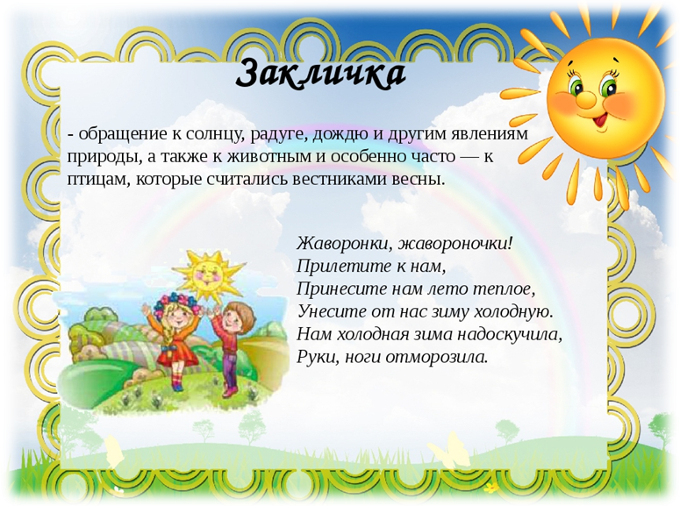
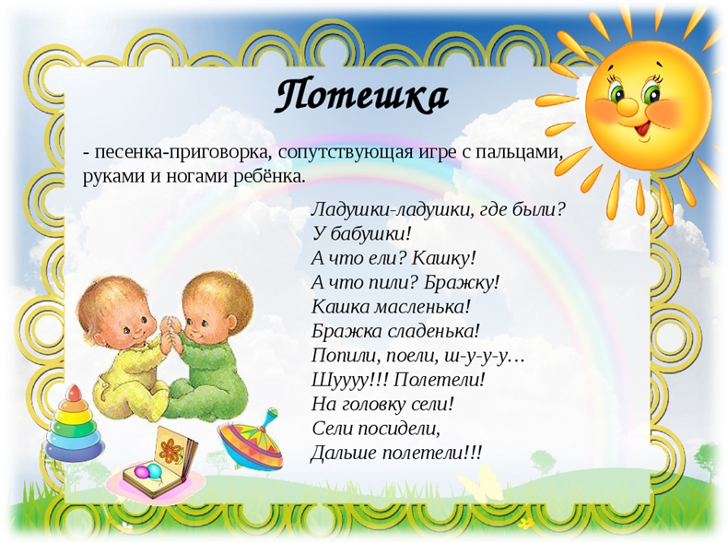

Музыкальный руководитель: Иваева А.М.

